Керівництво програміста щодо використання веб сервісу “Пошук поштових відправлень” УДППЗ «Укрпошта».

- Призначення веб сервісу «Пошук поштових відправлень»

Веб сервіс «Пошук поштових відправлень» призначений для здійснення автоматичного пошуку інформації щодо стану оброблення поштових відправлень на корпоративному порталі УДППЗ «Укрпошта».

Веб сервіс послуги розташований за адресою:
http://services.ukrposhta.ua/barcodestatistic/barcodestatistic.asmx

До складу веб сервісу входить метод:
- GetBarcodeInfo – отримання даних щодо стану оброблення поштового відправлення.

barcodestatistic.asmx - Веб сервіс «Пошук поштових відправлень»
1. GetBarcodeInfo

Мал. 1. Метод веб сервісу «Пошук поштових відправлень».

- Підключення до веб сервісу послуги «Пошук поштових відправлень»
Для підключення до веб сервісу «Пошук поштових відправлень» потрібно виконати такі етапи:
  - Реалізувати в Вашому програмному забезпеченні роботу із методами веб сервісу «Пошук поштових відправлень» (нижче надається приклад на С#.NET, MS VisualStudio 2008), а саме:
    - Додати посилання на веб сервіс в Вашому програмному забезпеченні (http://services.ukrposhta.com/barcodestatistic /barcodestatistic.asmx) у відповідності до мал.2 та п.п. 1-4 мал. 3.

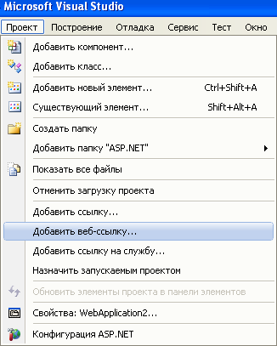
Мал. 2.
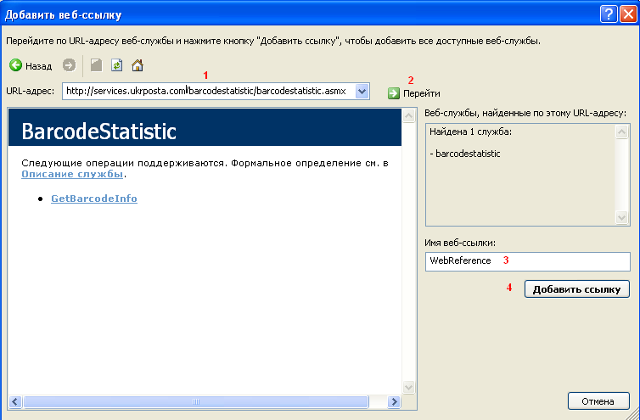
Мал. 3.

    - Створити об’єкт сервісу (мал. 4):

WebReference.BarcodeStatistic service = new BarcodeStatisticService.WebReference.BarcodeStatistic();

//Налаштувати таймаут
dd.Timeout = 300000;

Примітка: Для зовнішнього доступу до сервісу також потрібно буде налаштувати проксі-сервер.

В якості параметрів пошуку передати в метод пошуку значення штрих кодового ідентифікатора (13 символів) та ознаку мови результатів пошуку (en, uk).
Для отримання результатів пошуку на англійській мові потрібно передати en, на українській мові – uk.

//Для англійської
BarcodeInfoService resultEn = service.GetBarcodeInfo("0100162490308", BarcodeStatisticService.WebReference.Culture.en);

//Для української
BarcodeInfoService resultUkr = service.GetBarcodeInfo("0100162490308", BarcodeStatisticService.WebReference.Culture.uk);

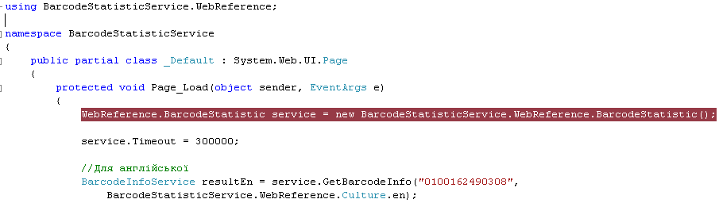
Мал. 4. Приклад створення об’єкту сервісу.

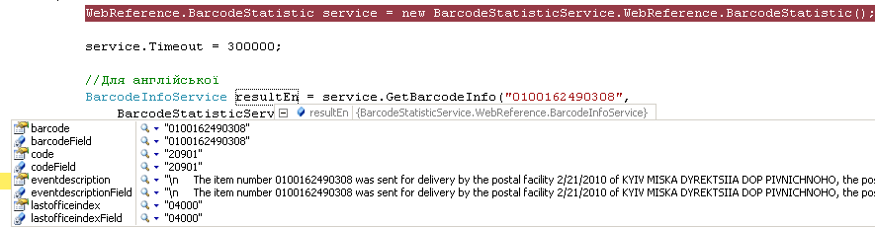
Мал. 5. Приклад отримання результатів на англійській мові.

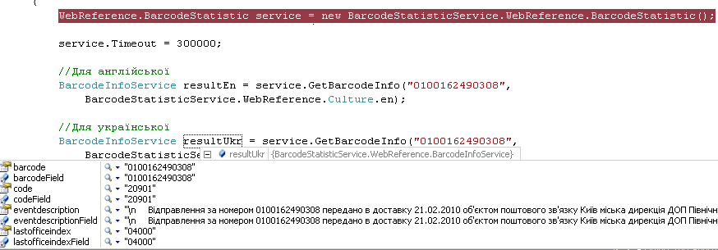
Мал. 6. Приклад отримання результатів на українській мові.
Для роботи з сервісом по SOAP протоколу потрібно використовувати такий об’єкт:

POST /barcodestatistic/barcodestatistic.asmx HTTP/1.1
Host: 10.242.201.237
Content-Type: text/xml; charset=utf-8
Content-Length: length
SOAPAction: "http://barcode.org/GetBarcodeInfo"

<?xml version="1.0" encoding="utf-8"?>
<soap:Envelope xmlns:xsi="http://www.w3.org/2001/XMLSchema-instance" xmlns:xsd="http://www.w3.org/2001/XMLSchema" xmlns:soap="http://schemas.xmlsoap.org/soap/envelope/">
<soap:Body>
<GetBarcodeInfo xmlns="http://barcode.org/">
<guid> string</guid>
<barcode>string</barcode>
<culture>uk or en</culture>
</GetBarcodeInfo>
</soap:Body>
</soap:Envelope>
HTTP/1.1 200 OK
Content-Type: text/xml; charset=utf-8
Content-Length: length

- Результати пошуку
Результати пошуку отримуються у вигляді об’єкту:
HTTP/1.1 200 OK
Content-Type: text/xml; charset=utf-8
Content-Length: length

<?xml version="1.0" encoding="utf-8"?>
<soap:Envelope xmlns:xsi="http://www.w3.org/2001/XMLSchema-instance" xmlns:xsd="http://www.w3.org/2001/XMLSchema" xmlns:soap="http://schemas.xmlsoap.org/soap/envelope/">
<soap:Body>
<GetBarcodeInfoResponse xmlns="http://barcode.org/">
<GetBarcodeInfoResult>
<barcode>string</barcode>
<code>string</code>
<lastofficeindex>string</lastofficeindex>
<lastoffice>string</lastoffice>
<eventdate>string</eventdate>
<eventdescription>string</eventdescription>
</GetBarcodeInfoResult>
</GetBarcodeInfoResponse>
</soap:Body>
</soap:Envelope>

Опис полів об’єкту результатів пошуку
№ за п. | Позначення поля | Тип та розмірність | Назва
1 | barcode | string, 13 | штрихкодовий індикатор поштового відправлення
2 | code | string, 5 | код події (Додаток 2)
3 | lastofficeindex | string, 5 | індекс місця виконання операції
4 | lastoffice | string, 255 | об’єкт поштового зв’язку
5 | eventdate | string, 10 | дата події
6 | eventdescription | string, 255 | опис події (Додаток 1)

Для підключення до сервісу у тестовому режимі необхідно скористатися ключом : fcc8d9e1-b6f9-438f-9ac8-b67ab44391dd

Додаток 1

Опис події
№ за п. | Код | Зміст опису
1 | 0100100000000 | Дані про відправлення за номером 0100000000012 на даний час відсутні, тому що не зареєстровані в системі.  05.11.2007 11:00
2. | 0100100000001  (код 10101) | Відправлення за номером 0100100000001 прийняте 03.09.2007 в об’єкті поштового зв’язку Київ міська дирекція ДОП роб з індексом 01001.  05.11.2007 11:00
3. | 0100100000002  (код 20201) | Відправлення за номером 0100100000002 знаходиться в процесі оброблення. Востаннє воно зареєстроване 03.09.2007 в об’єкті поштового зв’язку КИЇВ 1 з індексом 01001.  05.11.2007 11:00
4. | 0100100000003  (код 20301) | Відправлення за номером 0100100000003 знаходиться в процесі оброблення. Востаннє воно зареєстроване 03.09.2007 в об’єкті поштового зв’язку КИЇВ 4 з індексом 01004.  05.11.2007 11:00
5. | 0100100000004  (код 20401) | Відправлення за номером 0100100000004 знаходиться в процесі оброблення. Востаннє воно зареєстроване 03.09.2007 в об’єкті поштового зв’язку КИЇВ 8 з індексом 01004.  05.11.2007 11:00
6. | 0100100000005  (код 20501) | Відправлення за номером 0100100000005 знаходиться в процесі оброблення. Востаннє воно зареєстроване 03.09.2007 в об’єкті поштового зв’язку КИЇВ 9 з індексом 01009.  05.11.2007 11:00
7 | 0100100000006  (код 20601) | Відправлення за номером 0100100000006 знаходиться в процесі оброблення. Востаннє воно зареєстроване 03.09.2007 в об’єкті поштового зв’язку КИЇВ 10 з індексом 01010.  05.11.2007 11:00
8. | 0100100000007  (код 20701) | Відправлення за номером 0100100000007 знаходиться в процесі оброблення. Востаннє воно зареєстроване 03.09.2007 в об’єкті поштового зв’язку КИЇВ11 з індексом 01011.  05.11.2007 11:00
9. | 0100100000008  (код 20801) | Відправлення за номером 0100100000008 знаходиться в процесі оброблення. Востаннє воно зареєстроване 03.09.2007 в об’єкті поштового зв’язку КИЇВ 12 з індексом 01012.  05.11.2007 11:00
10. | 0100100000010  (код 31205) | Відправлення за номером 0100100000010 повернуте 03.09.2007 за зворотною адресою об’єктом поштового зв’язку КИЇВ 14 з індексом 01014. Причина: неповна адреса.  05.11.2007 11:00
11 | 0100100000011  (код 31206) | Відправлення за номером 0100100000011 повернуте 03.09.2007 за зворотною адресою об’єктом поштового зв’язку КИЇВ 15 з індексом 01015. Причина: відсутність адресата (одержувача) за вказаною адресою.  05.11.2007 11:00
12 | 0100100000012  (код 31207) | Відправлення за номером 0100100000012 повернуте 03.09.2007 за зворотною адресою об’єктом поштового зв’язку КИЇВ 16 з індексом 01016. Причина: за письмовою відмовою адресата (одержувача).  05.11.2007 11:00
13 | 0100100000013  (код 31208) | Відправлення за номером 0100100000013 повернуте 03.09.2007 за зворотною адресою об’єктом поштового зв’язку КИЇВ 17 з індексом 01017. Причина: за письмовою заявою відправника.  05.11.2007 11:00
14 | 0100100000014  (код 31209) | Відправлення за номером 0100100000014 повернуте 03.09.2007 за зворотною адресою об’єктом поштового зв’язку КИЇВ 18 з індексом 01018. Причина: за письмовою заявою адресата (одержувача).  05.11.2007 11:00
15 | 0100100000015  (код 31210) | Відправлення за номером 0100100000015 повернуте 03.09.2007 за зворотною адресою об’єктом поштового зв’язку КИЇВ 19 з індексом 01019. Причина: через незапит.  05.11.2007 11:00
16 | 0100100000016  (код 31213) | Відправлення за номером 0100100000016 повернуте 03.09.2007 за зворотною адресою об’єктом поштового зв’язку КИЇВ 21 з індексом 01021. Причина: за закінченням встановленого терміну зберігання.  05.11.2007 11:00
17 | 0100100000017  (код 31219) | Відправлення за номером 0100100000017 повернуте 03.09.2007 за зворотною адресою об’єктом поштового зв’язку КИЇВ 24 з індексом 01024. Причину можна з'ясувати в указаному об'єкті поштового зв'язку.  05.11.2007 11:00
18 | 0100100000018  (код 31305) | Відправлення за номером 0100100000018 дослане 03.09.2007 об’єктом поштового зв’язку КИЇВ 25 з індексом 01025. Причина: неповна адреса.  05.11.2007 11:00
19 | 0100100000019  (код 31306) | Відправлення за номером 0100100000019 дослане 03.09.2007 об’єктом поштового зв’язку КИЇВ 30 з індексом 01030. Причина: відсутність адресата (одержувача) за вказаною адресою.  05.11.2007 11:00
20 | 0100100000020  (код 31307) | Відправлення за номером 0100100000020 дослане 03.09.2007 об’єктом поштового зв’язку КИЇВ 32 з індексом 01032. Причина: за письмовою відмовою адресата (одержувача).  05.11.2007 11:00
21 | 0100100000021  (код 31308) | Відправлення за номером 0100100000021 дослане 03.09.2007 об’єктом поштового зв’язку КИЇВ 33 з індексом 01033. Причина: за письмовою заявою відправника.  05.11.2007 11:00
22 | 0100100000022  (код 31309) | Відправлення за номером 0100100000022 дослане 03.09.2007 об’єктом поштового зв’язку КИЇВ 34 з індексом 01034. Причина: за письмовою заявою адресата (одержувача).  05.11.2007 11:00
23 | 0100100000023  (код 31310) | Відправлення за номером 0100100000023 дослане 03.09.2007 об’єктом поштового зв’язку КИЇВ 42 з індексом 01042. Причина: через незапит.  05.11.2007 11:00
25 | 0100100000024  (код 31311) | Відправлення за номером 0100100000024 дослане 03.09.2007 об’єктом поштового зв’язку КИЇВ 44 з індексом 01044. Причина: заслане.  05.11.2007 11:00
26 | 0100100000025  (код 31319) | Відправлення за номером 0100100000025 дослане 03.09.2007 об’єктом поштового зв’язку КИЇВ 46 з індексом 01046. Причину можна з'ясувати в указаному об'єкті поштового зв'язку.  05.11.2007 11:00
27 | 0100100000026  (код 31410) | Відправлення за номером 0100100000026 передане на зберігання 03.09.2007 об’єктом поштового зв’язку КИЇВ 54 з індексом 01054. Причина: через незапит.  05.11.2007 11:00
28 | 0100100000027  (код 31414) | Відправлення за номером 0100100000027 передане на зберігання 03.09.2007 об’єктом поштового зв’язку КИЇВ 103 з індексом 01103. Причина: за закінченням встановленого терміну зберігання.  05.11.2007 11:00
29 | 0100100000028  (код 31415) | Відправлення за номером 0100100000028 передане на зберігання 03.09.2007 об’єктом поштового зв’язку КИЇВ 133 з індексом 01133. Причина: відмова від отримання за заявою відправника.  05.11.2007 11:00
30 | 0100100000029  (код 31419) | Відправлення за номером 0100100000029 передане на зберігання 03.09.2007 об’єктом поштового зв’язку КИЇВ 135 з індексом 01135. Причину можна з'ясувати в указаному об'єкті поштового зв'язку.  05.11.2007 11:00
31 | 0100100000030  (код 41002) | Відправлення за номером 0100100000030 вручене адресату (одержувачу) особисто 03.09.2007 об’єктом поштового зв’язку КИЇВ 159 з індексом 01159.  05.11.2007 11:00
32 | 0100100000031  (код 41003) | Відправлення за номером 0100100000031 вручене члену сім'ї 03.09.2007 об’єктом поштового зв’язку КИЇВ 196 з індексом 01196.  05.11.2007 11:00
33 | 0100100000032  (код 41004) | Відправлення за номером 0100100000032 вручене за довіреністю 03.09.2007 об’єктом поштового зв’язку КИЇВ 220 з індексом 01220.  05.11.2007 11:00
34 | 0100100000033  (код 51116) | Відправлення за номером 0100100000033 не може бути вручене об'єктом поштового зв'язку СЛАВУТИЧ 79 з індексом 07179, тому що втрачене 03.09.2007.  05.11.2007 11:00
35 | 0100100000034  (код 51117) | Відправлення за номером 0100100000034 не може бути вручене об'єктом поштового зв'язку СЛАВУТИЧ 80 з індексом 07180, тому що пошкоджене 03.09.2007.  05.11.2007 11:00
36 | 0100100000035  (код 51118) | Відправлення за номером 0100100000035 не може бути вручене об'єктом поштового зв'язку СЛАВУТИЧ 81 з індексом 07181, тому що не надійшло 03.09.2007.  05.11.2007 11:00
37 | 0100100000037  (код 51119) | Відправлення за номером 0100100000037 не може бути вручене об'єктом поштового зв'язку СЛАВУТИЧ 82 з індексом 07182. Причину можна з'ясувати в указаному об'єкті поштового зв'язку.  05.11.2007 11:00
38 | 0100100000038  (код 51120) | Відправлення за номером 0100100000038 не може бути вручене об'єктом поштового зв'язку СЛАВУТИЧ 83 з індексом 07183, тому що знищене 03.09.2007.  05.11.2007 11:00
39 | 0100100000039  (код 60701) | Відправлення за номером 0100100000039 надійшло 03.09.2007 до місця міжнародного поштового обміну України СЛАВУТИЧ 84 з індексом 07184.  05.11.2007 11:00
40 | 0100100000040  (код 70801) | Відправлення за номером 0100100000040 відправлене 03.09.2007 з місця міжнародного поштового обміну України СЛАВУТИЧ 85 з індексом 07185 за межі України.  05.11.2007 11:00
41 | 0100100000041  (код 80819) | Відправлення за номером 0100100000041 передано для митного контролю 03.09.2007.  05.11.2007 11:00
42 | 0100100000042  (код 80821) | Відправлення за номером 0100100000042 передано для митного контролю 03.09.2007.  05.11.2007 11:00
43 | 0100100000043  (код 90801) | Відправлення за номером 0100100000043 відправлене 03.09.2007 з місця міжнародного поштового обміну України СЛАВУТИЧ 88 з індексом 07188 до об'єкту поштового зв'язку України.  05.11.2007 11:00
44 | (код 31119) | Відправлення за номером CP196000095UA не було вручене під час доставки 03.03.2009 об’єктом поштового зв’язку Київ 24 з індексом 01024. Причину можна з»ясувати в указаному об’єкті поштового зв’язку.  04.03.2009 11:00
45 | 20901 | Відправлення за номером 8304813082649 передано в доставку 04.02.2010 об'єктом поштового зв'язку Київ міська дирекція ДОП Південного поштамту роб з індексом 03000, на даний час не вручене. Для більш детальної інформації зверніться до пошукової системи пізніше.  05.04.2010 10:59
46 | 21501 | Відправлення за номером 8304813082649 передано 05.04.2010 в об'єкт поштового зв'язку КИЇВ 13 з індексом 01013, на даний час не вручене.  05.04.2010 11:00

Кодування відповіді про результати пошуку пошти Додаток 2
Код | Результат пошуку  Штрихкодовий ідентифікатор: 0123456789123:
Код |  |  |  | Операція
10101 |  |  |  |  | Приймання
20701 |  |  |  |  | Надходження
20801 |  |  |  |  | Відправлення
209220901 |  |  |  |  | Передача у доставку
31205 |  |  |  |  | Повернення за зворотною адресою: неповна адреса
31206 |  |  |  |  | Повернення за зворотною адресою: відсутність адресата за вказаною адресою
31207 |  |  |  |  | Повернення за зворотною адресою:за письмовою відмовою адресата
31208 |  |  |  |  | Повернення за зворотною адресою: за письмовою заявою відправника
31209 |  |  |  |  | Повернення за зворотною адресою: за письмовою заявою адресата
31210 |  |  |  |  | Повернення за зворотною адресою:через не запит
31213 |  |  |  |  | Повернення за зворотною адресою: за закінченням встановленого терміну зберігання
31219 |  |  |  |  | Повернення за зворотною адресою
31311 |  |  |  |  | Досилання за новою адресою
31305 |  |  |  |  | Досилання за новою адресою
31306 |  |  |  |  | Досилання за новою адресою
31307 |  |  |  |  | Досилання за новою адресою
31308 |  |  |  |  | Досилання за новою адресою
31309 |  |  |  |  | Досилання за новою адресою
31310 |  |  |  |  | Досилання за новою адресою
31319 |  |  |  |  | Досилання за новою адресою
31414 |  |  |  |  | Передача на зберігання: за закінченням встановленого терміну зберігання
31410 |  |  |  |  | Передача на зберігання
31415 |  |  |  |  | Передача на зберігання: відмова від отримання за заявою відправника
31419 |  |  |  |  | Передача на зберігання
31119 |  |  |  |  | Невдала спроба вручення: не вручене під час доставки
41002 |  |  |  |  | Вручення адресату особисто
41003 |  |  |  |  | Вручення члену сім'ї
41004 |  |  |  |  | Вручення за довіренністю
41022 |  |  |  |  | Вручення кур”єру
51118 |  |  |  |  | У надходженні не значиться
51119 |  |  |  |  | Вручення неможливе
51120 |  |  |  |  | Зберігання
60701 |  |  |  |  | Імпорт: надходження до установи обміну України
70801 |  |  |  |  | Експорт: відправка з установи обміну за межі України
80821 |  |  |  |  | Передача на митний контроль
80819 |  |  |  |  | Передача на митний контроль
90801 |  |  |  |  | Відправка з установи обміну до об’єкту поштового зв»язку України

